Ofício nº 54/2022
A Sua Excelência a Senhora
Maria Conceição dos Reis Pereira
Prefeita Municipal
Jacuí – MG

Assunto: Solicitação de manutenção de bueiro.
Jacuí (MG) 16 de agosto de 2022.
Exmo. Sra. Prefeita ,

Paulo Antônio Soares, vereador da Câmara Municipal de Jacuí, vem muito respeitosamente, perante Vossa Excelência, solicitar a limpeza e manutenção de um bueiro na Rua Mizael de Souza Melo com a Rua José de Souza Neto, Cohab. Esse bueiro está muito sujo e acumulando água parada, gerando um cheiro forte, conforme reclamação dos moradores.

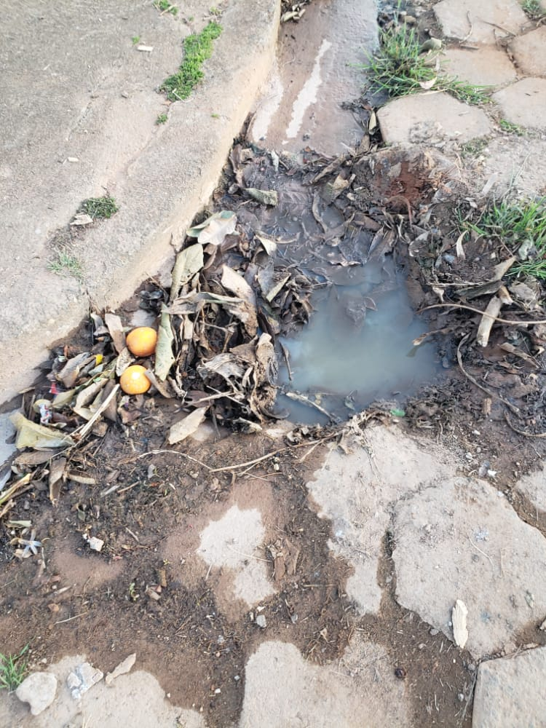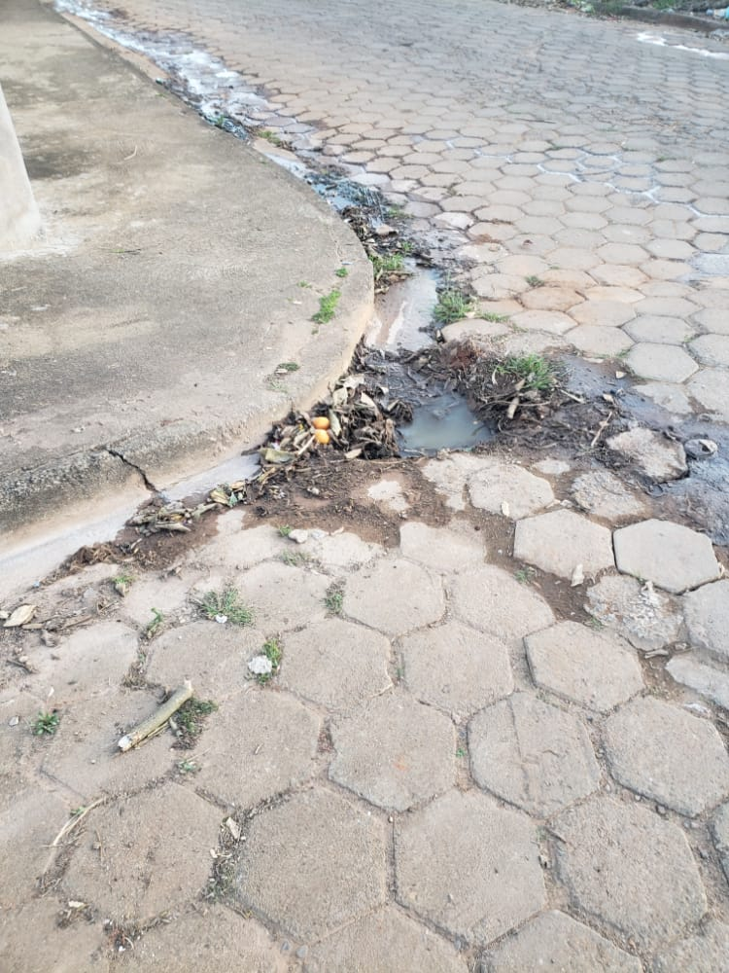

No mais, aproveito o momento para elevar os votos de estima e consideração.

________________________________________
Paulo Antônio Soares - UNIÃO
Vereador da Câmara Municipal de Jacuí

